Alimentation: le yaourt a 100 ans

Mise en route - devinettes sur le sujet du reportage – « Qui suis-je ? » Découvrez les mots clés du reportage. Une fois les mots trouvés, ajoutez-en d’autres qui appartiennent au même champ lexical et écrivez-en ensemble un petit texte plus ou moins cohérent.

Je suis une boisson de couleur blanche. ...................................
Je suis une gamme du produits à base de lait. ...................................
Je suis un produit laitier en petits pots. ...................................
Je suis un produit laitier que les Français mangent à la fin du repas. ...................................
Je suis un composant dont les produits laitiers sont riches. ...................................
Je suis un scientifique qui travaille en laboratoire. ...................................
Si je ne suis pas malade, ça veut dire que je suis en bonne ... ...................................
Je suis un commerce qui vend des produits de santé. ...................................
Je ne produis pas d’irritations, donc je ne suis pas ... ...................................
Je suis un groupe d’aliments que les enfants aiment beaucoup. ...................................
Je ne contiens pas de produits chimiques, je suis… ...................................

Regardez le reportage sans le son et choisissez le bon titre. Si aucune des propositions ne vous convient, proposez-en une autre. Discutez. Notez les arguments au tableau.

- Une nouvelle marque sur le marché
        - L'histoire du yaourt en France
- L’arrivée du yaourt aux États-Unis
- Les effets des produits laitiers sur notre santé
- Comment faire du yaourt maison ?

L’avez-vous vu ? Regardez le reportage sans le son. Au premier visionnage, éliminez les éléments que vous n’avez pas vus. Au deuxième, mettez le reste dans l’ordre. En cas de désaccord, discutez.

□des statistiques □des chaînes de production □un chercheur
□un rayon yaourt □des images de la bourse □des produits bio
□un frigo □des clients en magasin □des images d’archives
□un magasin en Asie □un expert du commerce □des Bulgares âgés
□Monsieur Danone □un magasin de l’époque □le yaourt aux États-Unis

Regardez le reportage et choisissez le bon résumé. Soulignez les éléments faux. En cas de désaccord, discutez.

Aujourd’hui il existe beaucoup de sortes de yaourts différents. Cependant, tous ont la même origine, le yaourt nature. À l’époque, le yaourt était considéré comme un produit de santé. Petit à petit, il devient le dessert préféré des Français qui en consomment de plus en plus. De nos jours, ce produit laitier s’exporte partout dans le monde, mais les ventes sont en baisse.

Louis Pasteur a inventé le yaourt en 1919. Cette invention a eu un immense succès. La recette est pourtant simple: du lait, du sucre, de la crème et des ferments. Après la France, on commence à le vendre dans d’autres pays aussi, comme les États-Unis ou la Chine. Maintenant, on en vend uniquement dans les magasins bio, car les consommateurs ont de nouvelles exigences.

Chaque personne a ses préférences concernant le yaourt. Certains aiment le yaourt au chocolat, d’autres préfèrent des saveurs différentes comme les yaourts aux fruits rouges ou à la grecque. Ce sont les Bulgares qui ont inventé ce produit laitier en 1919. Ils en mangent beaucoup, voilà pourquoi ils vivent longtemps. Depuis, la fabrication se passe en Chine, ce qui fait que le yaourt devient une affaire de multinationales.

Regardez le reportage et mettez ses idées principales dans l’ordre.

.../ La consommation française des produits laitiers frais a été multipliée par sept. .../ La recette du yaourt est simple: du lait, du sucre, de la crème et des ferments. .../ Les ventes sont en baisse, sauf pour le yaourt bio. .../ Le yaourt est une affaire de multinationales et s’exporte jusqu’en Chine. .../ Aujourd’hui, le rayon yaourt offre de quoi assouvir toutes les gourmandises. .../ Dans les années 90, Danone et le yaourt français se font une place à Wall Street et entrent en bourse.
Regardez le reportage et dites si les affirmations suivantes sont vraies, fausses ou non données. Corrigez les affirmations fausses.

 |  | vrai | faux | ?
1. | Le yaourt nature est l’ancêtre de tous les yaourts existant aujourd’hui.  ……………………………………………………………………………………………………………………
2. | Au début du XXe siècle, Pasteur découvre les ferments.  ……………………………………………………………………………………………………………………
3. | Danone met en vente d’autres produits laitiers aussi.  ……………………………………………………………………………………………………………………
4. | La recette est très complexe.  ……………………………………………………………………………………………………………………
5. | D’abord on vend les yaourts en pharmacie.  ……………………………………………………………………………………………………………………
6. | Le yaourt est le dessert préféré des Français.  ……………………………………………………………………………………………………………………
7. | La consommation française des produits laitiers a diminué.  ……………………………………………………………………………………………………………………
8. | Aujourd’hui les ventes sont en baisse.  ……………………………………………………………………………………………………………………

Enrichichez votre vocabulaire. Reliez les éléments à leurs équivalents.

saveur |  |  | réussite
ancêtre |  |  | souffrir
succès |  |  | revendication
fabrication |  |  | prédécesseur
pâtir |  |  | augmentation
exigence |  |  | production
néfaste |  |  | goût
croissance |  |  | nocif
Mots croisés

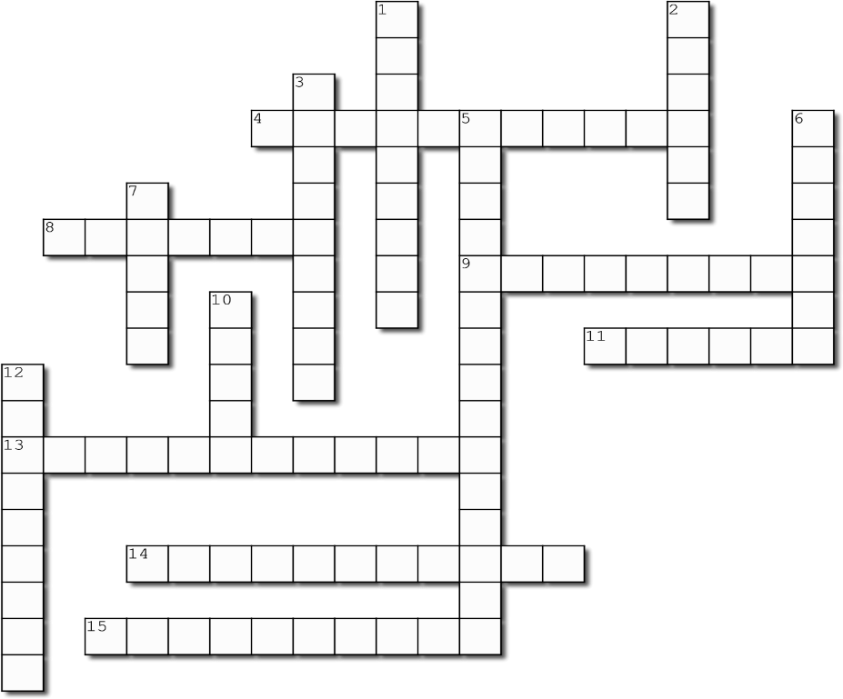

Horizontal
4. friandise
- sophistiqué
- ce qui produit des irritations
11. produit laitier fermenté
- nutrition
- production
- augmentation
Created using the Crossword Maker on TheTeachersCorner.net
Vertical
- scientifique
- goût
- le fait de vivre longtemps
- industrie de la nourriture
- douceur en fin de repas
- état de se porter bien
10. section en magasin
12. commerce de produits de santé

Regardez le reportage et complétez le texte avec les éléments manquants ci-dessous.

alimentation – bio – crème – dessert – fabrication – ferments – goût – gras – lait – laitiers – rayon – recette – saveur – sucre - yaourt

Fruits rouges, pistache-chocolat, brassé, à la crème, à la grecque ou encore viennois: aujourd’hui, le rayon ……………………… offre de quoi assouvir toutes les gourmandises.
- Moi, c’est la fraise. Pourquoi? Parce que c’est une bonne ……………………… . J’adore les fraises et le chocolat.
- Les yaourts grecs parce que c’est des yaourts simples, sans chichis.
- Des yaourts aux fruits pas trop élaborés, parce qu’à la fin on ne reconnaît plus le ……………………… .
Tous ces yaourts n’ont qu’un seul et même ancêtre: le yaourt nature, né il y a 100 ans. Au début du XXe siècle, ce chercheur de l’Institut Pasteur découvre les ……………………… lactiques. Une découverte qui va se transformer en succès commercial. En 1919 Isaac Carasso fonde Danone et lance la ……………………… de yaourts à échelle industrielle. La ……………………… est simple: du ……………………… , du ……………………… , de la ……………………… et des ferments. Un yaourt vendu d’abord en pharmacie et présenté comme un produit de santé.
- Les yaourts viennent de Bulgarie, pays dont les habitants connaissent une longévité exceptionnelle.
Le yaourt s’invite dans le frigidaire des ménagères et devient peu à peu le ……………………… préféré des Français.
- La consommation française des produits ……………………… frais a été multipliée par sept, passant de 3,7 kilos par habitants à plus de 25 kilos.
Dans les années 90, Danone et le yaourt français se font une place à Wall Street et entrent en bourse. Le yaourt devient une affaire de multinationales et s’exporte jusqu’en Chine. Mais aujourd’hui la manne agroalimentaire n’en est plus une. Selon cet expert, le ……………………… pâtit des nouvelles exigences des consommateurs.
- On peut se dire que le yaourt, comme l’ …………………… en général, va surfer entre deux tendances en apparence paradoxales. D’un côté, c’est toujours plus de gourmandises avec des produits plus sophistiqués et de l’autre, ce sont des produits avec moins de produits qu’on juge néfastes à notre santé: le ……………………… , le sucre, les allergènes.
En moyenne, les ventes sont en baisse, sauf pour le yaourt ……………………… au lait de chèvre ou de brebis qui connaissent une croissance à deux chiffres.

Regardez le reportage et répondez aux questions suivantes.

- Comment était le premier yaourt ?
.....................................................................................................................................................
- Quels en étaient les ingrédients ?
.....................................................................................................................................................
- Quel effet bénéfique doit-on au yaourt en Bulgarie ?
.....................................................................................................................................................
- Que se passe-t-il pendant les années 90 ?
.....................................................................................................................................................
- Quelles sont les exigences des consommateurs d’aujourd’hui ?
.....................................................................................................................................................
- Comment se portent les ventes actuellement ?
.....................................................................................................................................................
- Quel type de yaourt achètent le plus les consommateurs ?
.....................................................................................................................................................

Décryptez l’énigme ci-dessous.

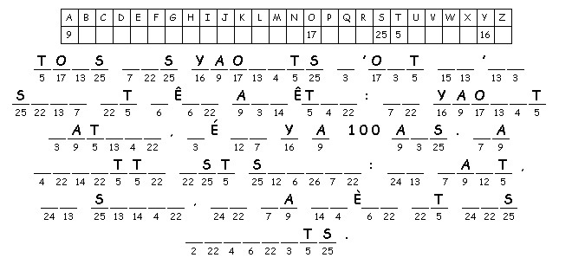

Reconstruisez les phrases ci-dessous.

- ancêtre, / ces / et / le / même / nature. / n’ / ont / qu’ / seul / Tous / un /yaourt / yaourts

………………………………………………………………………………………………………………………………………………………..

- Au / ce / chercheur / de / découvre / début / du / ferments / Institut / l’ / lactiques. / les / Pasteur / siècle, / XXe

………………………………………………………………………………………………………………………………………………………..

- comme / de / d’abord / en / et / pharmacie / présenté / produit / santé. / Un / un / vendu / yaourt

………………………………………………………………………………………………………………………………………………………..

- Bulgarie, / connaissent / de / dont / exceptionnelle. / habitants / les / Les / longévité / pays / une / viennent / yaourts

………………………………………………………………………………………………………………………………………………………..

- à / dans / des / des / dessert / devient / et / Français. / frigidaire / invite / Le / le / le / ménagères / peu / peu / préféré / s’ / yaourt /

………………………………………………………………………………………………………………………………………………………..

- à / baisse, / bio / brebis / chèvre / chiffres. / connaissent / croissance / de / de / deux / En / en / le / les / moyenne, / ou / pour / qui / sauf / sont / une / ventes / yaourt

………………………………………………………………………………………………………………………………………………………..

Charades :

Mon premier n’est pas froid.
Mon deuxième est un préfixe indiquant l’association.
Mon troisième indique le lieu où on est (adverbe).
Mon tout est apprécié par la majorité des gens. ............................................................

Mon premier est le synonyme de créer.
Si tu ne dis pas la vérité, tu fais mon deuxième.
Mon tout est nécessaire pour la fabrication de yaourt. ............................................................

Mon premier aide aux capitaines de bateau.
Mon deuxième est l’adjectif possessif féminin.
Mon troisième est un peu plus que cinq.
Mon tout est le magasin pour acheter les médicaments. ............................................................

Mon premier n’est pas court.
Mon deuxième est une consonne.
Mon troisième est ce qui est la plus cher pour certains.
Mon quatrième est une boisson chaude.
Les Japonais bénéficient souvent de mon tout. ............................................................

Production écrite

Un.e de vos ami.e.s veut changer de régime alimentaire. Il/elle vous demande des conseils. Vous lui écrivez une lettre de 150-200 mots dans laquelle vous développez votre avis. L’affiche ci-dessous vous donnera des idées.

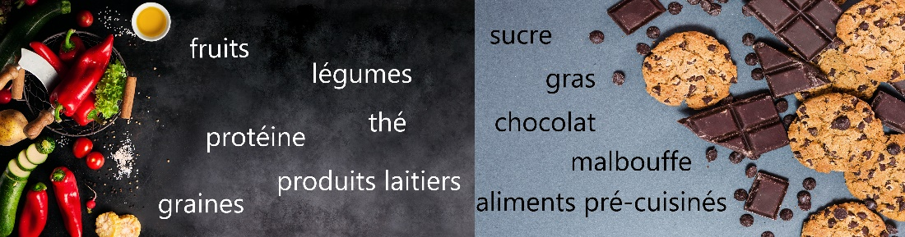
Source des photos : Pixabay

………………………………………………………………………………………………………………………………………………………..

………………………………………………………………………………………………………………………………………………………..

………………………………………………………………………………………………………………………………………………………..

………………………………………………………………………………………………………………………………………………………..

………………………………………………………………………………………………………………………………………………………..

………………………………………………………………………………………………………………………………………………………..

………………………………………………………………………………………………………………………………………………………..

………………………………………………………………………………………………………………………………………………………..

………………………………………………………………………………………………………………………………………………………..

………………………………………………………………………………………………………………………………………………………..
………………………………………………………………………………………………………………………………………………………..

